**Adobe XD**

Adobe XD soveltuu erinomaisesti nopeaan suunnitteluun. Sen avulla voi luoda yhden sivun suunnitelmia, prototyypin, jossa voi liikkua sivulta toiseen. Sillä tehdyn luonnoksen voi tallentaa ja tulostaa kuvana tai jakaa pilvipalvelun kautta asiakkaille.

Hyvät ohjeita sekä yhden sivun suunnitteluun (design) että prototyypin suunnitteluun:

* [Howard Pinskyn opasvideo yhden sivun suunnitteluun](https://letsxd.com/designing)
* [Howard Pinskyn opasvideo prototyypin suunnitteluun](https://letsxd.com/prototyping)
* [Adoben opasvideoita](https://helpx.adobe.com/fi/xd/tutorials.html)

**Tuntidemo**

**Käyttöliittymästä**

XD:llä on kaksi erilaista näkymää Design ja Prototype. Design-näkymässä laaditaan yhden tai useamman sivun ulkoasuja ja prototyyppi-näkymässä suunnitellaan sitä, miten sivut liittyvät toisiinsa.

1. Aloita uusi projekti (voit aloittaa jollain etukäteen määritetyllä koolla) - valitse etusivulle avautuvista vaihtoehdoista sopiva tai luo oma  
     
   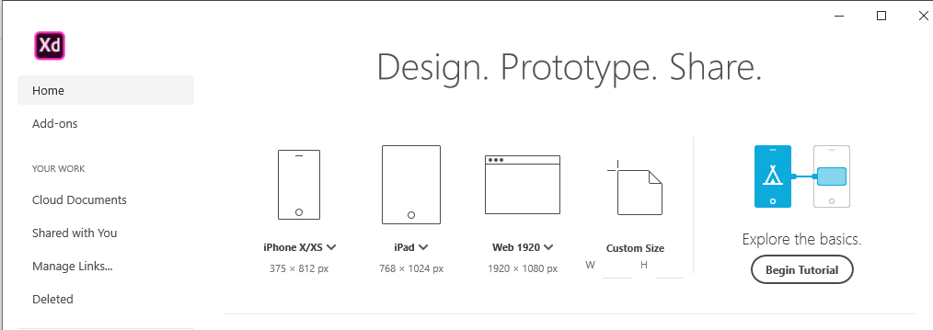
2. Kun dokumentti on luotu ja saat suunnittelunäkymän eteesi, tallenna se heti. Dokumentti tallentuu .xd-muodossa. Jos haluat myöhemmin siirtää sen johonkin muuhun tiedostomuotoon, anna komento File - Export..
3. Lisää ja muokkaa sivuja
   * Valitse luomasi pohja (artboard)
   * Nimeä se (yläosan nimikenttä)
   * Pohjan kokoa voi muuttaa joko reunasta vetämällä tai oikean reunan ominaisuusvalikoista
   * Pohjan väriä voi myös vaihtaa ominaisuusvalikosta
   * Voit lisätä erilaisia pohjia valitsemalla artboard-työkalun vasemmasta reunasta, jolloin oikeaan reunaan tulee valintalista valmiista pohjista  
       
     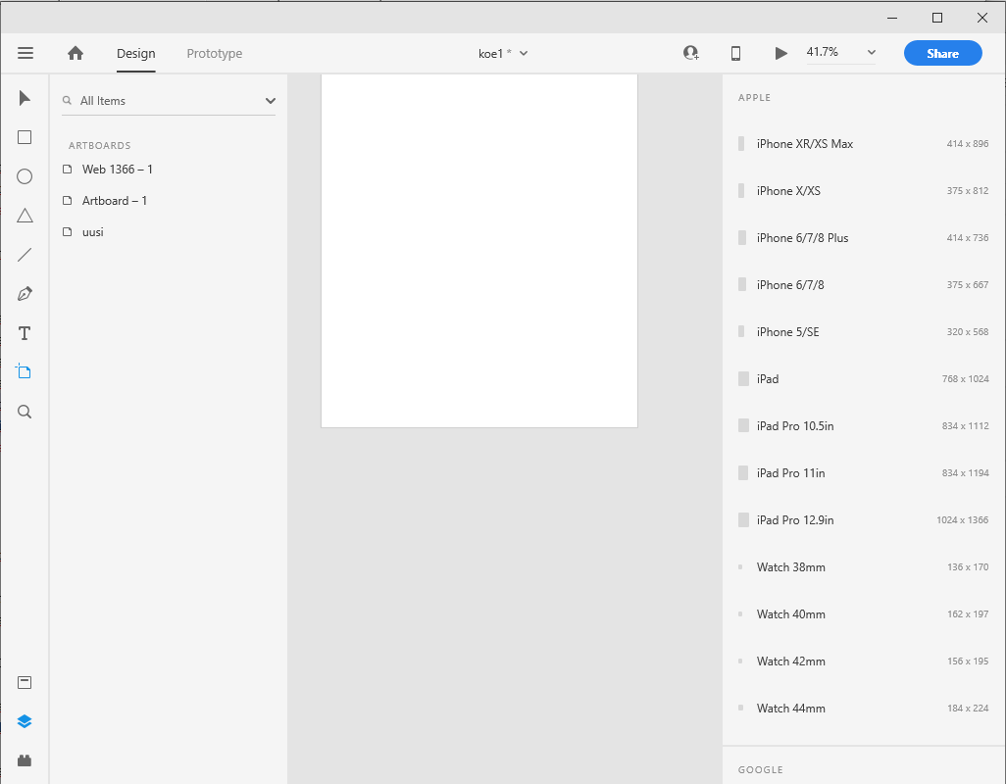
   * Käytä suurennuslasia nähdäksesi kaikki pohjat
   * Pohjien järjestystä työtilassa voi muuttaa raahaamalla
4. Layout-gridin ja verkkogridin (ruudukon hyväksikäyttö)
   * valitse pohja - valitse Layout, valitse gridin asetukset: voit vaihtaa gridin kokoa, värejä, sarakkeiden väliä, marginaaleja, tehdä gridistä oletuksen  
       
     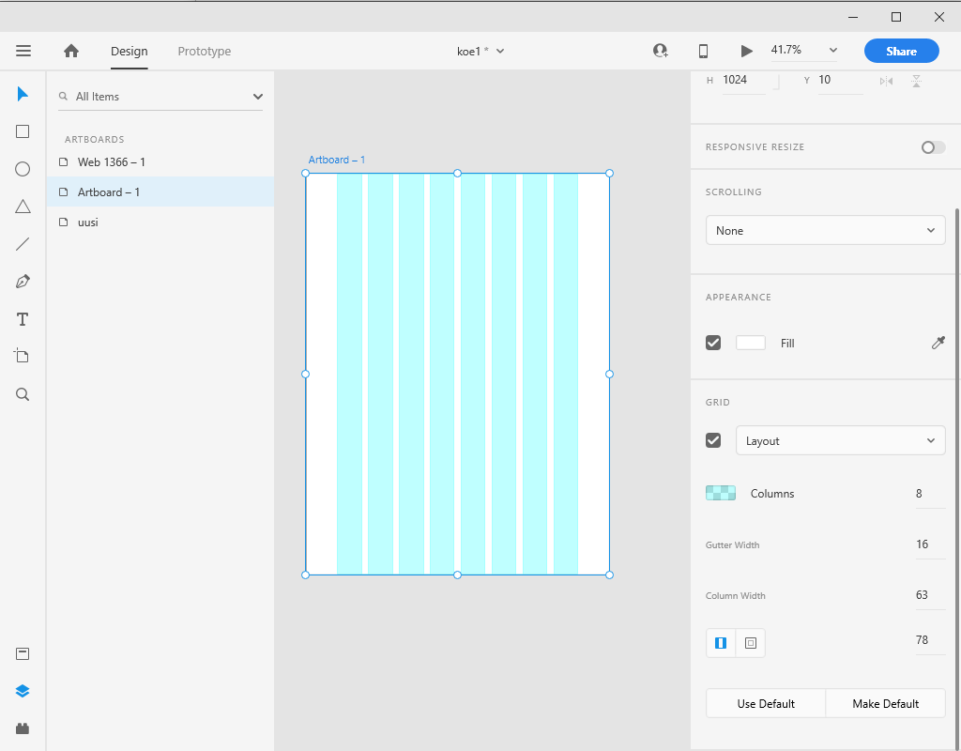
   * jos haluat käyttää Bootstrapia, laita 12 saraketta
   * grid toimii suunnittelun apuvälineenä, elementit "nappaavat" kiinni siihen
   * mobiiliversioissa käytetään verkkogridiä
5. Ulkoisten kirjastojen käyttö:
   * Hae sopiva kirjasto File - Get UI Kits, lataa ja avaa se
   * Hae valmiit elementit, kopioi ja liitä suunnitelmaasi, (sulje kirjasto)

**Aloita XD projekti - sivun suunnittelu Pinskyä mukaillen**

Tallenna aluksi itsellesi tarvittavat kuvat ja tekstit. Lataa kuvat [tästä](https://otredu.github.io/systeemityo/img/xd_demo_kuvat.7z).

**1. Design - yhden ruudun suunnittelu**

* Valitse pohjasta Android Mobile (360 * 460)
* Valitse Responsive resize

Sivuun tulee seuraavia elementtejä: header, teksti, kuva, kuvagalleria, lopputulos on suurin piirtein seuraava:

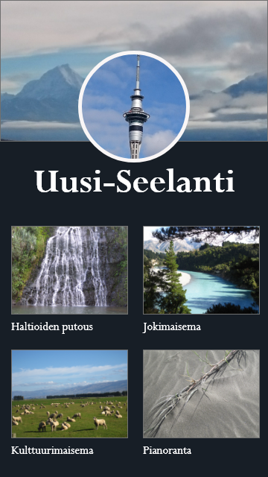

* Vaihda pohjan väri
* Piirrä ensin yläosaan suorakaide
* Lisää siihen kuva (vuori.jpg) raahaamalla - kaksoisklikkamalla voit siirtää ja zoomata kuvaa
* Piirrä ympyrä (shift alhaalla, tulee ympyrä)
* Lisää ympyrän sisälle torni
* Lisää ympyrälle reunaviiva - valkoinen, paksuus 5 - 10 px
* Kirjoita tekstityökalulla nimi, vaihda väri ja sopiva fontti, sijoita keskelle
* Piirrä suorakaide yhtä kuvagallerian kuvaa varten ja laita sen alle nimiteksti
* Monista kuva ja testi
  + Valitse molemmat ja klikkaa Repeat grid -painiketta
  + Vedä kahvoista - säädä kohdalleen
  + Avaa Resurssienhallinta ja kansio, jossa kuvat ja teksti ovat
  + Valitse tarvittavat kuvat aktiivisiksi ja raahaa ne minkä tahansa kuva-alueen päälle
  + Ota tekstitiedosto ja toista sama juttu

**2.Prototyypin suunnittelu**

* Lisää tekemääsi suunnitelmaan kaksi uutta näkymää  
    
  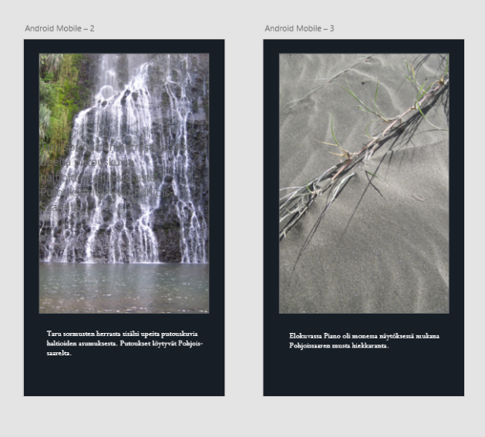
* Vaihda yläreunasta tilaksi Prototype
* Voit nyt valita minkä tahansa elementin - kun valitset sen, siihen ilmestyy kahva, jonka avulla voit vetää linkin sopivaan kohteeseen  
    
  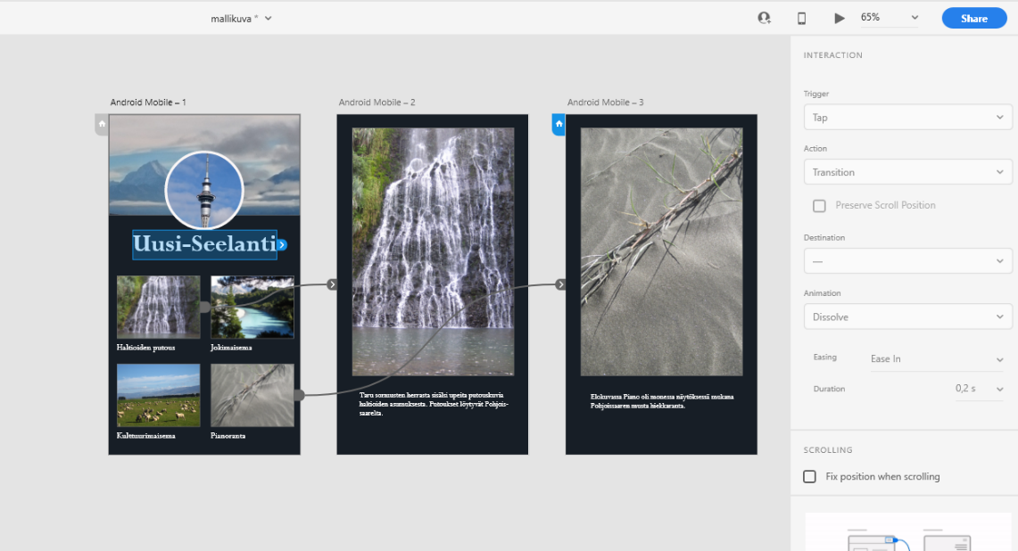
* oikean reunan valintatauluista voit vaihtaa siirtymän tyyliä
* ikkunan yläreunan nuolipainikkeesta voit esikatsella protoa